党建动态：

# 江苏安全技术职业学院党委理论学习中心组召开2021年第11次（扩大）学习会专题学习党的十九届六中全会精神

11月12日，江苏安全技术职业学院党委理论学习中心组召开2021年第11次（扩大）学习会，专题学习党的十九届六中全会精神。党委书记贾涛主持会议，党委理论学习中心组成员，中层以上干部参加会议。

会上，党委委员、宣传部部长王体民首先领学了中共中央政治局委员、中宣部部长黄坤明在学习宣传贯彻党的十九届六中全会精神电视电话会议上的讲话精神，重点领学了党的十九届六中全会公报全文。

汇聚起坚定历史自信、创造历史伟业的磅礴力量，通过学习，大家一致认为，全会通过的《中共中央关于党的百年奋斗重大成就和历史经验的决议》，是一篇马克思主义的纲领性文献，必将对推动全党统一思想、统一意志、统一行动，团结带领全国各族人民以史为鉴、开创未来，埋头苦干、勇毅前行，在新时代更好坚持和发展中国特色社会主义、实现中华民族伟大复兴产生重大而深远的影响。

会议要求，学习宣传贯彻党的十九届六中全会精神是我院当前和今后一个时期的一项重大政治任务，要全力以赴做好学习宣传、研究阐释各项工作，更加紧密地团结在以习近平同志为核心的党中央周围，全面贯彻习近平新时代中国特色社会主义思想，大力弘扬伟大的建党精神，切实增强“四个意识”，坚定“四个自信”，做到“两个维护”，为实现第二个百年奋斗目标、实现中华民族伟大复兴的中国梦而不懈奋斗。

贾涛在最后总结时强调，全院要全面系统学习领会全会精神的丰富内涵与核心要义，牢牢把握正确方向导向，推动党史学习教育深化拓展。学院党委理论学习中心组成员、中层以上领导干部要在学习党的十九届六中全会精神上发挥模范带头作用，切实把思想和行动统一到全会精神和党中央重大决策部署上来，团结一心，真抓实干，奋力推动学院高质量发展，以优异成绩迎接党的二十大召开。

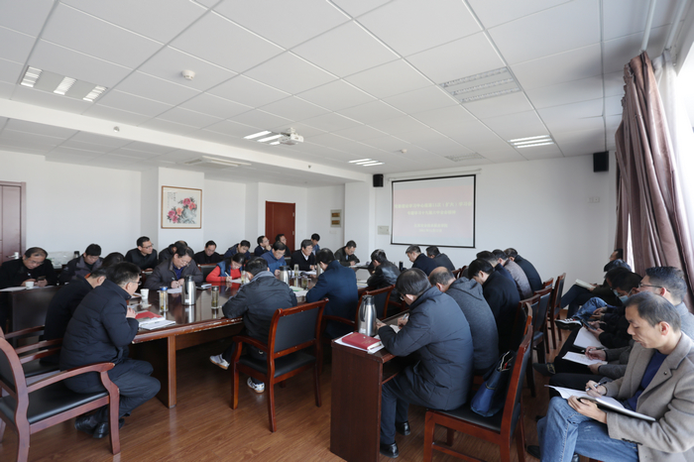

# 江苏安全技术职业学院召开年轻干部座谈会

11月12日上午，江苏安全技术职业学院召开年轻干部座谈会。党委书记贾涛，院长徐建春，党委委员、组织部长邓守林与全院30多名年轻干部面对面深入交流座谈，共话青春梦想，共叙使命担当。座谈会由邓守林主持。

座谈中，徐建春首先领学了习近平总书记在中央党校（国家行政学院）中青年干部培训班开班式上的重要讲话精神。随后，年轻干部们敞开心扉，结合岗位谈学习，找不足，畅谈工作中的所思所感，以及对未来发展的思考。现场交流气氛热烈，大家畅所欲言，纷纷表示要加强理论学习，提高党性修养，砥砺政治品格，锤炼过硬本领，以忠诚干净担当的实际行动，自觉担负起党和人民赋予的时代重任。

会上，贾涛向年轻干部提出了殷切期望。他强调，年轻干部一要认真学习，对标对表，要深刻领会党中央对年轻干部的政治要求、能力要求和作风要求，强化政治意识，不断提升政治判断力、政治领悟力、政治执行力。二要立足岗位，建功立业，年轻干部要立足本职，多想事、多干事、能干事、解难事、成大事。在学校发展过程中，年轻干部在教育教学等工作中做出了很大贡献，下一步要继续立足岗位，增长才干，围绕师生需要解决的困难和问题，以上率下，站在一线，靠前指挥，充分发挥示范带头作用。三要一心为公，一尘不染，年轻干部要坚持党的事业第一、师生利益第一，正确处理好公与私的关系，坚持大公无私、先公后私，事事出以公心、处处秉公办事、时时克己奉公，树立正确的权力观、地位观、利益观，公正用权、依法用权、廉洁用权。

最后，贾涛要求全院年轻干部要自觉践行习近平总书记对年轻干部赋予的新期望，珍惜当下、振奋精神、不忘初心、不负韶华，在新征程中奋勇争先、建功立业，切实为加快学院高质量发展贡献青春和力量。

